

TRABAJO FINAL CON SCRATCH

INFORMÁTICA BÁSICA



9 de junio de 2024

FACULTAD DE INGENIERIA UNMDP

Integrantes:

Del Piero, Lucas

Sulca, Santiago

Girau, Martín

Pérez, Ailín

**Enunciado del juego:**

Bally, una pelota viviente, se ha caído de la montaña en la que se encuentra su casa, deberás ayudarlo a volver usando plataformas para llegar ahí, eludiendo enemigos y pinchos con ayuda de bonificaciones y tu habilidad para esquivarlos.

**Breve introducción de scratch**

Scratch es un programa usado para crear videojuegos y animaciones, uno de sus usos más importantes es el de enseñar a programar a niños, ya que la lógica del programa se maneja a través de bloques que emulan conceptos de programación como condicionales (Si x entonces y), los ciclos (mientras, para) o eventos.

Esta abstracción creada por los bloques hace que cualquier persona pueda empezar a crear juegos o animaciones sin preocuparse por temas que abarcan lenguajes de bajo nivel, como manejar memoria, como se representa una imagen, sonido y etc.

Scratch también permite compartir las creaciones a todo el mundo a través de la red, siendo el código del juego también visible por quién sea. Eso genera una comunidad que comparte ideas y soluciones a problemas comunes que se pueden dar al desarrollar un proyecto.

**Cómo se pensó la resolución: consideraciones generales, dificultades encontradas y cómo las solucionaron:**

* Plataformas: Para crear las plataformas se usó el video provisto en el campus virtual ( )
* Bally problemas: Uno de los problemas que tenía al saltar y revotar era que como Bally saltaba al estar en colisión con la plataforma y estar en velocidad hacia abajo, hacia que Bally saltara estando su cuerpo la mitad atravesado en la plataforma. Para hacer que el Bally haga su salto mientras esté apenas tocando la plataforma, se había propuesto el usar un ciclo mientras que, o un ciclo para, haciendo que lo haga subir hasta apenas tocar la plataforma en vez de estando con su cuerpo dentro de ella. El problema con este tipo de ciclos usados dentro del ciclo principal usado para que Bally se moviera y haga demás acciones es que cada ciclo ocupa un “frame” o refresco de pantalla. Si el ciclo para poner a Bally en su lugar usaba 10 ciclos, esto usaría 10 “frames”, en los cuales Bally no se movería ni actualizaría más que para este ciclo.

Solución: En Escape! (<https://scratch.mit.edu/projects/428510300/>) se notó que la colisión con el suelo era perfecta y se copió la solución, la cual era, en vez de por ejemplo usar un ciclo “para” y hacer 10 comprobaciones, en Scratch se pueden hacer 10 comprobaciones seguidas repitiendo la misma secuencia de bloques repitiendo estos 10 veces y se harán todas en un frame.

* Enemigos: En un principio se usaba una ecuación en la que la plataforma pasaba al enemigo su variable “y_inicial”, donde aparecería la plataforma y la cual se restaría a la variable “desplazamiento_y” la cual haría que se moviera, pero esto generaba problemas.

Problemas con el enemigo: mientras que en el nivel fácil funcionaba bien, en el modo difícil aparecían muy por encima de la pantalla, por lo cual se cambió la forma en la que se generaban los enemigos.

Solución: La plataforma dejó de crear enemigos apenas aparecía y empezó a crearlos a partir de cuando entrara en pantalla a x altura.

Problema 2: Este tipo de generar enemigos creó otro problema, ya que Bally al saltar a veces desplazaba mucho la pantalla y otras veces poco, haciendo que a veces los enemigos aparecieran varios pixeles por encima de la plataforma y no pudieran funcionar bien.

Solución: Se hizo que el chequee si estaba en colisión con una plataforma, si este no era el caso, bajaría 2 pixeles, esto repitiéndose varias veces hasta llegar a tocar la plataforma y comenzar a funcionar bien.

**Documentación (Variables y código)**

….

**Diagrama de flujo**

Se seleccionó el siguiente fragmento de código para representar mediante un diagrama de flujo:

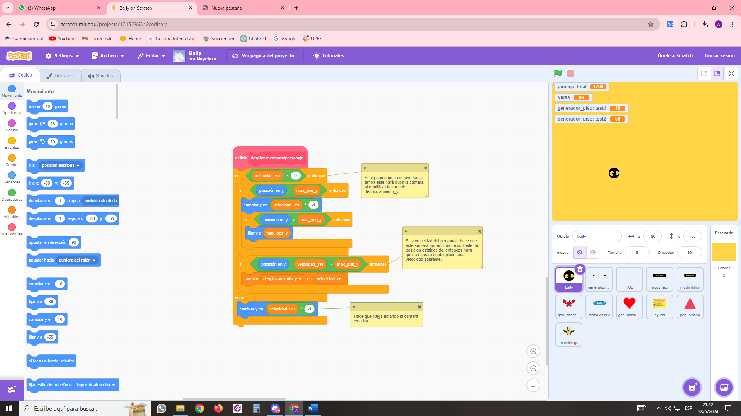

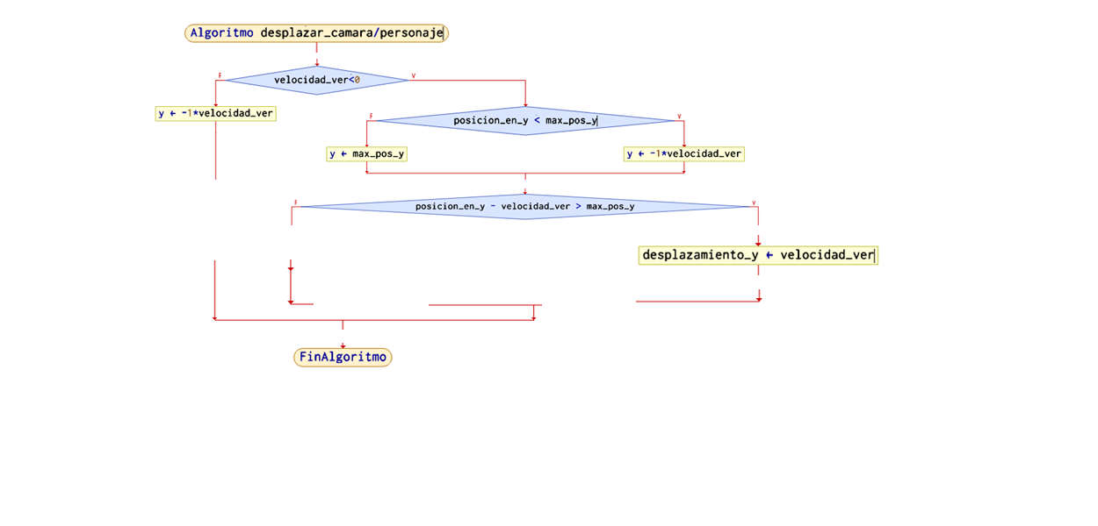

**Vinculación del desarrollo hecho con los contenidos vistos en la materia:**

Durante el desarrollo del proyecto se vieron similitudes ente las puertas lógicas y diagramas de flujo al usar bloques para definir comportamientos.

* Ciclos mientras: se usan para que un objeto ejecute determinado comportamiento por siempre.
* Variables: se usan tal como en el PseInt, para guardar y usar información.
* Estructura de control: Se usa la estructura de control simple, doble y compuesta para definir comportamientos en un bloque (si x entonces y)
* Contadores y acumuladores: Se usan contadores para saber qué número de clon le pertenece a cada plataforma y que se usa para moverla. Mientras que los acumuladores se ven reflejados en el puntaje del jugador.
* A Scratch se lo ve como un lenguaje de alto nivel según la descripción dada en la Unidad 8: Pseudocódigo.
* Scratch podría considerarse un programa de tipo interprete.
* Requerimientos: Se trabaja usando la definición de requerimientos funcionales y no funcionales.
* Diseño de software: Durante el proyecto se crearon módulos (bloques específicos para tareas en concreto: movimiento, generar enemigos, generar bonificaciones).

En estos módulos se trataba de que hubiera el menor acoplamiento posible, para así al modificar una cosa no rompa otra.

También se buscaba alta cohesión, así si por ejemplo el movimiento funcionaba mal, ya sabíamos que había que ir al bloque de movimiento, que allí estaría el problema.

**Conclusiones y comentarios**

Lucas: El proyecto fue interesante de realizar, dar charlas sobre el cómo diseñar el juego, resolver problemas que se generaban orgánicamente durante el desarrollo lo hace más divertido que resolver un enunciado de Psint.

Scratch hace que sea muy fácil compartir nuestros avances en el juego entre los compañeros para una comunicación más eficaz, es un buen programa para tareas en conjunto y buena introducción a programación.

Ojalá en el futuro haya más proyectos así donde se den unos requerimientos y podamos afrontar problemas generados orgánicamente.

**Bibliografía:**

(Bibliografía provista por la facultad ??? )

Escape! (<https://scratch.mit.edu/projects/428510300/>